2020-2021学年天津市河东区九年级第一学期期末数学试卷
一、选择题（共12小题）.
1．一元二次方程3x²+2x﹣3＝0的一次项系数和常数项分别是（ ）
A．2和﹣3 B．3和﹣2 C．﹣3和2 D．3和2
2．下列关系式中，不是y关于x的反比例函数的是（ ）
A．xy＝2 B．y＝ C．x＝ D．x＝5y^{﹣1}
3．抛掷一枚质地均匀的硬币，“反面朝上”的概率为，那么抛掷一枚质地均匀的硬币100次，下列理解正确的是（ ）
A．每两次必有1次反面朝上
B．可能有50次反面朝上
C．必有50次反面朝上
D．不可能有100次反面朝上
4．如图，⊙O的半径等于4，如果弦AB所对的圆心角等于90°，那么圆心O到弦AB的距离为（ ）
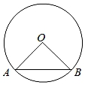
A． B．2 C．2 D．3
5．下面图形中，是中心对称图形但不是轴对称图形的是（ ）
A．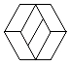 B．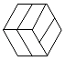 C．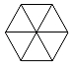 D．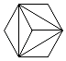
6．已知⊙O的半径OA长为1，OB＝，则正确图形可能是（ ）
A．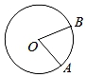 B．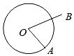
C．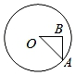 D．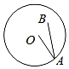
7．如图，菱形OABC的顶点A，B，C在⊙O上，过点B作⊙O的切线交OA的延长线于点D．若⊙O的半径为1，则BD的长为（ ）
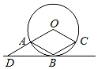
A．1 B． C． D．2
8．已知反比例函数y＝﹣，下列说法中正确的是（ ）
A．图象分布在第一、三象限
B．点（﹣4，﹣3）在函数图象上
C．y随x的增大而增大
D．图象关于原点对称
9．已知Rt△ABC在平面直角坐标系中如图放置，∠ACB＝90°，且y轴是BC边的中垂线．已知S_{△ABC}＝6，反比例函数y＝（k≠0）图象刚好经过A点，则k的值为（ ）
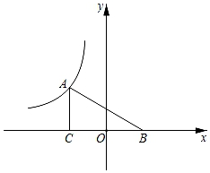
A．6 B．﹣6 C．3 D．﹣3
10．函数y＝与y＝kx²﹣k（k≠0）在同一直角坐标系中的图象可能是（ ）
A．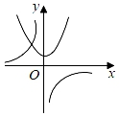 B．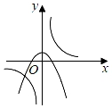
C．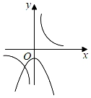 D．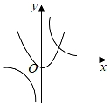
11．为防止疫情扩散，佩戴口罩成为疫情期间有效防范措施之一，某工厂为了能给市面上百日提供充足的口罩，第一个月至第三个月生产口罩由67500袋增加到90000袋，设该工厂第一个月至第三个月生产口罩平均每月增长率为x，则可列方程为（ ）
A．67500（1+2x）＝90000
B．67500×2（1+x）＝90000
C．67500+67500（1+x）+67500（1+x）²＝90000
D．67500（1+x）²＝90000
12．抛物线y＝ax²+bx+c（a＞0）过点（1，0）和点（0，﹣3），且顶点在第三象限，设m＝a﹣b+c，则m的取值范围是（ ）
A．﹣6＜m＜0 B．﹣6＜m＜﹣3 C．﹣3＜m＜0 D．﹣3＜m＜﹣1
二、填空题（共6小题）.
13．若m是一元二次方程x²﹣3x+1＝0的一个根，则2020﹣m²+3m＝ ．
14．如图，六边形ABCDEF是半径为2的⊙O的内接正六边形，则劣弧CD的长为 ．
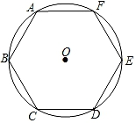
15．如图，飞镖游戏板中每一块小正方形除颜色外都相同．若某人向游戏板投掷飞镖一次，假设飞镖落在游戏板上，则飞镖落在阴影部分的概率是 ．
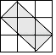
16．如图，已知⊙O的半径为3，弦AB、CD所对的圆心角分别是∠AOB、∠COD，若∠AOB与∠COD互补，弦CD＝4，则弦AB的长为 ．
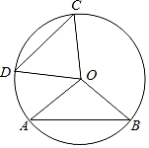
17．如图，正三角形ABC的边长为2，点A，B在半径为的圆上，点C在圆内，将正三角形ABC绕点A逆时针旋转，当边AC第一次与圆相切时，旋转角为 ．
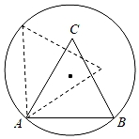
18．图①、图②、图③均是6×6的正方形网格，每个小正方形的顶点称为格点，小正方形边长为1，点A、B、C、D、E、F均在格点上．在图①、图②、图③中，只用无刻度的直尺，在给定的网格中按要求画图，所画图形的顶点均在格点上，不要求写出画法．
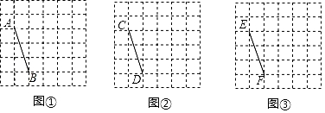
（1）在图①中以线段AB为边画个中心对称四边形ABGH，使其面积为9；
（2）在图②中以线段CD为边画一个轴对称四边形CDMN，使其面积为10；
（3）在图③中以线段EF为边画一个四边形EFPQ，使其满足仅有一对对角都为直角．
三、解答题（共7小题，共66分，解答应写出文字说明、演算步骤或推理过程
19．解下列方程：
（1）2（x﹣3）＝3x（3﹣x）；
（2）3x²﹣5x+2＝0．
20．在甲口袋中有三个球分别标有数码1，﹣2，3；在乙口袋中也有三个球分别标有数码4，﹣
5，6；已知口袋均不透明，六个球除标码不同外其他均相同，小明从甲口袋中任取一个球，并记下数码，小林从乙口袋中任取一个球，并记下数码．
（1）用树状图或列表法表示所有可能的结果；
（2）求所抽取的两个球数码的乘积为负数的概率．
21．如图，PA、PB是⊙O的切线，A、B为切点，∠P＝44°．
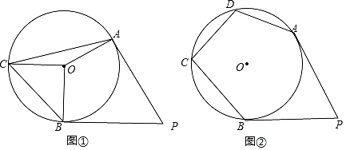
（Ⅰ）如图①，若点C为优弧AB上一点，求∠ACB的度数；
（Ⅱ）如图②，在（Ⅰ）的条件下，若点D为劣弧AC上一点，求∠PAD+∠C的度数．
22．在二次函数y＝ax²+bx+c（a≠0）中，函数y与自变量x的部分对应值如表：
x | … | 0 | 1 | 2 | 3 | 4 | …
y | … | 3 | 0 | ﹣1 | 0 | m | …
（Ⅰ）求这个二次函数的表达式及m的值；并利用所给的坐标网格，画出该函数图象；
（Ⅱ）将这个二次函数向左平移2个单位，再向上平移1个单位，求平移后的函数解析式．
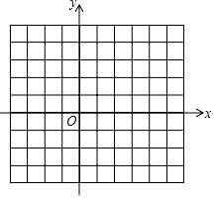
23．某公司在市场销售“国耀2020”品牌手机，第一年售价定为4500元时，销售量为14百万台，根据以往市场调查经验，从第二年开始，手机每降低500元，销售量就增加2百万台，设该手机在市场销售的年份为x年（x为整数）．
（Ⅰ）根据题意，填写下表：
第x年 | 1 | 2 | 3 | … | x
售价（元） | 4500 | 4000 |  | …
销售量（百万台） | 14 | 16 |  | …
（Ⅱ）设第x年“国耀2020”手机的年销售额为y（百万元），试问该公司销售“国耀2020”手机在第几年的年销售额可以达到最大？最大值为多少百万元？
（Ⅲ）若生产一台“国耀2020”手机的成本为3000元，如果你是该公司的决策者，要使公司的累计总利润最大，那么“国耀2020”手机销售 年就应该停产，去创新新的手机．
24．如图1，已知△ABC中，∠ACB＝90°，AC＝BC＝6，点D在AB边的延长线上，且CD＝AB．
（Ⅰ）求BD的长度；
（Ⅱ）如图2，将△ACD绕点C逆时针旋转α（0°＜α＜360°）得到△A'CD'．
①若α＝30°，A'D'与CD相交于点E，求DE的长度；
②连接A'D、BD'，若旋转过程中A'D＝BD'时，求满足条件的α的度数．
（Ⅲ）如图3，将△ACD绕点C逆时针旋转α（0°＜α＜360°）得到△A'CD'，若点M为AC的中点，点N为线段A'D'上任意一点，直接写出旋转过程中线段MN长度的取值范围．
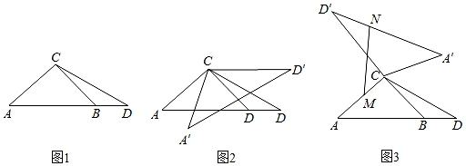
25．如图，抛物线y＝x²﹣x﹣2与x轴交于点A，点B，与y轴交于点C，直线y＝kx+m，经过点B，C．
（Ⅰ）求k的值；
（Ⅱ）点P是直线BC下方抛物线上一动点，求四边形ACPB面积最大时点P的坐标；
（Ⅲ）若M是抛物线上一点，且∠MCB＝∠ABC，请直接写出点M的坐标．
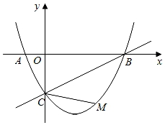

参考答案
一、选择题（共12小题）.
1．一元二次方程3x²+2x﹣3＝0的一次项系数和常数项分别是（ ）
A．2和﹣3 B．3和﹣2 C．﹣3和2 D．3和2
解：一元二次方程3x²+2x﹣3＝0的一次项系数和常数项分别是2，﹣3．
故选：A．
2．下列关系式中，不是y关于x的反比例函数的是（ ）
A．xy＝2 B．y＝ C．x＝ D．x＝5y^{﹣1}
解：A．∵xy＝2，
∴y＝，即y是关于x的反比例函数，故本选项不符合题意；
B．∵y＝＝x，
∴y是关于x的正比例函数，不是y关于x的反比例函数，故本选项符合题意；
C．∵x＝，
∴y＝，即y是关于x的反比例函数，故本选项不符合题意；
D．∵x＝5y^{﹣1}，
∴y＝，即y是关于x的反比例函数，故本选项不符合题意；
故选：B．
3．抛掷一枚质地均匀的硬币，“反面朝上”的概率为，那么抛掷一枚质地均匀的硬币100次，下列理解正确的是（ ）
A．每两次必有1次反面朝上
B．可能有50次反面朝上
C．必有50次反面朝上
D．不可能有100次反面朝上
解：抛掷一枚质地均匀的硬币，“反面朝上”的概率为
，那么抛掷一枚质地均匀的硬币100次，可能有50次反面朝上，
故选：B．
4．如图，⊙O的半径等于4，如果弦AB所对的圆心角等于90°，那么圆心O到弦AB的距离为（ ）
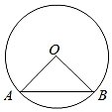
A． B．2 C．2 D．3
解：过O作OC⊥AB于C，
∵OA＝OB＝4，∠AOB＝90°，
∴AB＝OA＝4，
∴OC＝AB＝2，
故选：C．
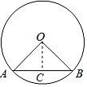
5．下面图形中，是中心对称图形但不是轴对称图形的是（ ）
A．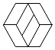 B．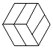 C．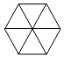 D．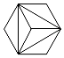
解：A、是中心对称图形，但不是轴对称图形，故本选项符合题意；
B、不是中心对称图形，不是轴对称图形，故本选项不符合题意；
C、是中心对称图形，也是轴对称图形，故本选项不符合题意；
D、不是中心对称图形，是轴对称图形，故本选项不符合题意．
故选：A．
6．已知⊙O的半径OA长为1，OB＝，则正确图形可能是（ ）
A．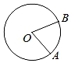 B．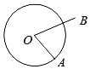
C．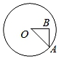 D．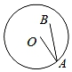
解：∵⊙O的半径OA长为1，若OB＝，
∴OA＜OB，
∴点B在圆外，
故选：B．
7．如图，菱形OABC的顶点A，B，C在⊙O上，过点B作⊙O的切线交OA的延长线于点D．若⊙O的半径为1，则BD的长为（ ）
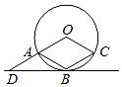
A．1 B． C． D．2
解：连接OB，
∵BD是⊙O的切线，
∴∠OBD＝90°，
∵四边形OABC为菱形，
∴OA＝AB，
∵OA＝OB，
∴OA＝OB＝AB，
∴△OAB为等边三角形，
∴∠AOB＝60°，
∴∠ODB＝30°，
∴OD＝2OB＝2，
由勾股定理得，BD＝＝，
故选：C．
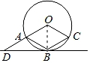
8．已知反比例函数y＝﹣，下列说法中正确的是（ ）
A．图象分布在第一、三象限
B．点（﹣4，﹣3）在函数图象上
C．y随x的增大而增大
D．图象关于原点对称
解：A．∵反比例函数y＝﹣中﹣6＜0，
∴该函数的图象在第二、四象限，故本选项不符合题意；
B．把（﹣4，﹣3）代入y＝﹣得：左边＝﹣3，右边＝，左边≠右边，
所以点（﹣4，﹣3）不在该函数的图象上，故本选项不符合题意；
C．∵反比例函数y＝﹣中﹣6＜0，
∴函数的图象在每个象限内，y随x的增大而增大，故本选项不符合题意；
D．反比例函数y＝﹣的图象在第二、四象限，并且图象关于原点成中心对称，故本选项符合题意；
故选：D．
9．已知Rt△ABC在平面直角坐标系中如图放置，∠ACB＝90°，且y轴是BC边的中垂线．已知S_{△ABC}＝6，反比例函数y＝（k≠0）图象刚好经过A点，则k的值为（ ）
A．6 B．﹣6 C．3 D．﹣3
解：作AD⊥y轴于D，设AB与y轴的交点为E，
则四边形ACOD是矩形，
∴AD＝OC，
∵y轴是BC边的中垂线．
∴OC＝OB，
∴AD＝OB，
在△ADE和△BOE中，
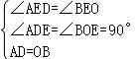，
∴△ADE≌△BOE（AAS），
∴S_{矩形ACOD}＝S_{△ABC}＝6，
∵k＜0，
∴k＝﹣6，
故选：B．
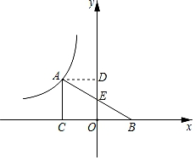
10．函数y＝与y＝kx²﹣k（k≠0）在同一直角坐标系中的图象可能是（ ）
A．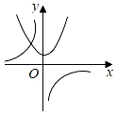 B．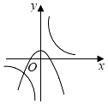
C．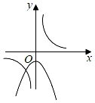 D．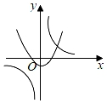
以上内容仅为本文档的试下载部分，为可阅读页数的一半内容。如要下载或阅读全文，请访问：https://d.book118.com/868040123062006041

